Sc.Phys. TP n°7 Comment synthétiser (fabriquer) un savon à partir d'huile et de soude

Les étapes d'une synthèse organique

1. Réaction chimique
Une synthèse permet de créer un produit chimique en faisant réagir entre eux des réactifs chimiques.
Un savon peut être formé en faisant réagir un corps gras (de l'huile par exemple) avec un corps basique (solution de soude)
La
solution
de soude est
concentrée : Il est
indispensable de
respecter les consignes de
sécurité :
Cheveux attachés
Blouse correctement fermée
Gants
Lunettes de sécurité
Le montage utilisé : Le chauffage à reflux
Protocole expérimental.
Introduire avec précaution dans le ballon :
- 15 mL d'huile d'arachide,
- 20 mL de solution de soude concentrée,
- 20 mL d'éthanol
- ajouter quelques grains de pierre ponce pour réguler l’ébullition.
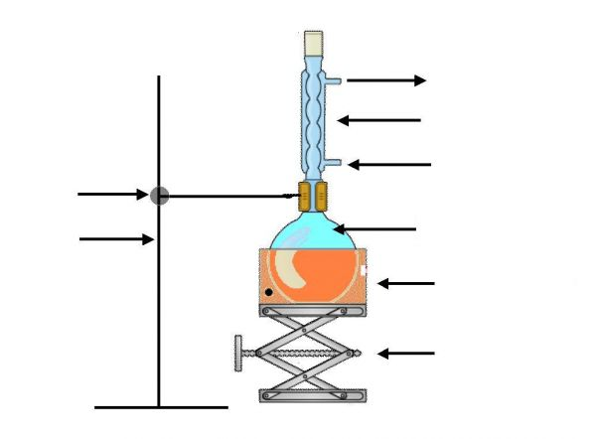
Mettre en route en circulation d'eau dans le réfrigérant, puis mettre le chauffage au maximum. Dès le mélange réactionnel commence à bouillir, diminuer le chauffage (thermostat 6) pendant 15 à 20 minutes
Schéma du chauffage à reflux

Rôle du chauffage :

Rôle du réfrigérant à boules :

Rôle du support élévateur :

Rôle de la pierre ponce :

2. Isoler le produit formé : le relargage et la filtration

- le relargage :
Protocole expérimental : Vider le contenu du ballon dans un grand verre d'eau salée froide.

Observation :

Explication :
Espèce chimique | Huile | Soude | savon
Solubilité dans l'eau | Liquide  non miscible  à l'eau | Soluble | Soluble
Solubilité dans l'eau salée | Liquide  non miscible  à l'eau | Soluble | Peu soluble
Solubilité dans l'eau salée froide | Liquide  non miscible  à l'eau | Soluble | Insoluble

- la filtration :

3. Nettoyage (nous n'aurons pas le temps de faire cette partie) Rincer le savon obtenue à l'eau (si besoin faire à nouveau un relargage))

4. Identification Mettre un morceau de savon ( ! ne pas toucher le savon!) dans un tube à essais avec un peu d'eau, boucher et agiter.
Observation et conclusion :

